**МОУ Мошкинская средняя общеобразовательная школа**

**Методическая разработка викторины**

**«Добро и зло в русских народных сказках»**

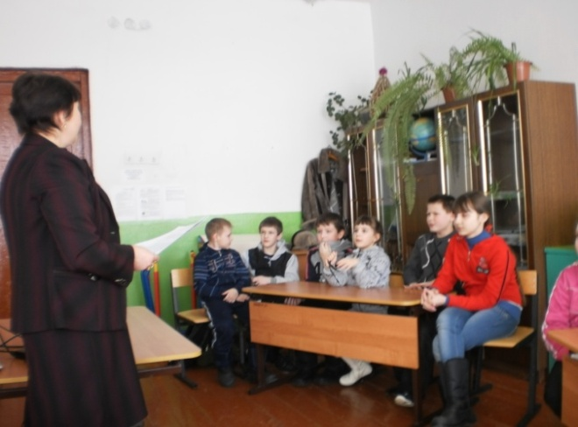

**Автор: Белянцева Светлана**

**Вячеславовна,**

**учитель начальных**

**классов**

**606860**

**Нижегородская обл.**

**Ветлужский район**

**д. Мошкино**

**тел. (831)5033435**

**Мошкино 2013**

**«Добро и зло в русских народных сказкам»**

**Цели:** расширять знания учащихся о сказках;

развивать речь учащихся, читательский интерес, память;

воспитывать чувство коллективизма;

**Классы: 1 - 4**

**Оборудование:** Выставка книг со сказками, иллюстрация русских народных сказок, грамоты, сладкие призы.

**Ход викторины**

**I.Вступление**.

Каждый человек с самого раннего возраста стремится быть умным, любознательным, сообразительным, всесторонне развитым. Мы все хотим быть интересными собеседниками и много знать. А получится, может лишь у того, кто любит читать. Самые первые наши произведения – сказки. Начиная с самого раннего детства мы знакомимся с русскими народными сказками. Придя в школу мы продолжаем изучать русские народные сказки. Как вы думаете – зачем? (Читая сказки, мы становимся добрее, учимся побеждать зло.)

Благодаря сказке мы становимся чувствительней к красоте, учимся осуждать зло, восхищаться добротой.

Сегодня мы постараемся вспомнить как можно больше сказок, их героев и еще больше приобщиться к чтению.

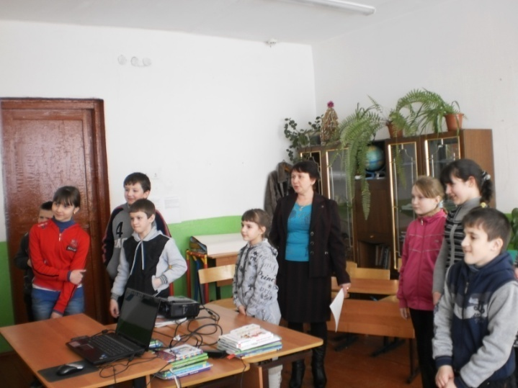Итак, друзья, начнём программу,

Затей у нас большой запас.

А для кого они?

Для вас.

Я знаю, вы любите игры,

Песни, загадки и пляски.

Но нет ничего интересней,

Чем наши волшебные сказки.

- А почему они волшебные?

- Да потому, что в них животные умеют разговаривать, есть несуществующие герои.

- Назовите их.

(Кощей Бессмертный, Баба-Яга, Леший; происходят чудеса – Лягушка превращается в царевну, братец Иванушка в козлёночка, вёдра сами ходят.)

Посмотрите, ребята, на нашу выставку. Это русские народные сказки. Почему их называют так? (Правильно, называются они так потому, что их придумал народ.)

Сегодня мы собрались, чтобы провести викторину по русским народным сказкам между двумя командами.

Каждая команда будет получать своё задание (дать название командам). Если команда не справится с заданием, то вопрос переходит к другой команде. Все ваши ответы будет оценивать жюри и в конце мы подведём итоги. Итак, начнём! У нас две команды «Колобки» и «Незнайки».

**Конкурс 1. «Хорошо ли ты знаешь сказки».**

(По иллюстрациям участники называют сказки: Гуси – лебеди, Царевна – лягушка, Теремок, Маша и Медведь, По – Щучьему велению, Лисичка – сестричка и серый волк).

**Конкурс 2. «Из какой сказки».**

1. Лиса начала вертеться вокруг кувшина, и так зайдёт и этак, и лизнёт его, и понюхает, всё ничего не достанет! Не лезет голова в кувшин. («Лиса и журавль»)

2. Приходит коза: сколько ни звала – никто ей не отзывается. Подошла поближе к дверям и видит, что всё отворено; в избу – а там всё пусто; заглянула в печь… («Волк и семеро козлят»).

1. Девушка сидит под елью, дрожит, озноб её пробирает. Вдруг слышит – невдалеке кто – то по ёлкам потрескивает, с ёлки на ёлку поскакивает, пощелкивает. Очутился на той ели, под которой девица сидит и сверху её спрашивает: «Тепло ли тебе, девица?». («Морозко»)

2. Жили – были лиса да заяц. У лисы была избёнка ледяная, а у зайчика лубяная…(«Лиса, заяц, петух».)

**Конкурс 3. «Сказочные фразы».** (Есть начало фразы из сказки, но нет конца. Закончить фразу.)

1.В некотором царстве…(в некотором государстве).

2. По – щучьему велению…(по моему хотению).

1. Скоро сказка сказывается…(да не скоро дело делается).

2. Несёт меня лиса…(за дальние леса, за быстрые реки,за высокие реки).

1. И я там был, мёд – пиво пил…(по усам текло, а в рот не попало).

2. Стали они жить – поживать…(и добра наживать).

**Конкурс 4. «Ушки на макушке».**

(Команды слушают внимательно отрывки из сказок и определяют название.)

1. Летела стрела и попала в болото.

А в том болоте поймал её кто-то.

Кто распростившись с зелёною кожею

Сделался милой, красивой, пригожею. (Царевна-лягушка)

1. Нет ни речки, ни пруда.

Где воды напиться?

Очень вкусная вода

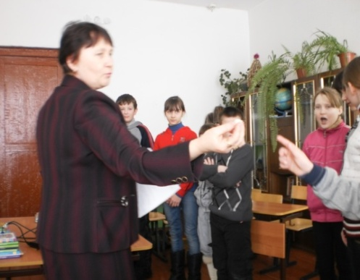 В ямке от копытца. (Сестрица Алёнушка и братец Иванушка)

1. На окошке он студился

Взял потом и укатился

На съедение лисе. (Колобок)

1. Заигралася сестрица.

Унесли братишку птицы. (Гуси-лебеди)

**Конкурс 5. Эстафета «Юный художник».**

Мы убедились, что сказки вы знаете. А умеете ли вы рисовать героев ваших любимых сказок? Кого вы будете рисовать, узнаете из загадки:

На сметане мешан, на окошке стужён

Круглый бок, румяный бок

Покатился…(Колобок)

Правильно, вы будете рисовать Колобка. Но рисовать будете всей командой. Послушайте как. Команды строятся в две колонны. Первый участник бежит и рисует голову, второй – одну ножку, третий – другую ножку, четвёртый – одну ручку, пятый – другую ручку, шестой – глазки, седьмой – ротик, восьмой – дорожку, по которой бежит колобок .

(Рисуют на доске)

**Конкурс 6. «Угадай-ка».**

1. Какую песенку пел Колобок?
2. Что говорила Машенька медведю, сидя в коробе?

1. Что пела коза своим козлятам»?

2. Что приговаривала курочка Ряба деду и бабе?

1. Какими словами помогал себе волк ловить рыбу на хвост?

2. Что говорила в это время лиса?

1. Что спрашивали звери в сказке «Теремок» прежде чем войти туда?

2. Какие слова произносил Емеля, чтобы всё делалось само?

**Конкурс 7. «Телеграмма».**

Ребята, я сегодня шла в школу и встретила почтальона. Он передал нам телеграммы.

Кто прислал эти телеграммы?

1. Очень расстроена. Нечаянно разбила яичко. (мышка)
2. Всё закончилось благополучно, только мой хвост остался в проруби. (волк)

1. Помогите, наш дом сломан, но сами целы. (звери)

2. Дорогие бабушка и дедушка, не волнуйтесь. Я придумала, как обмануть медведя. Скоро буду дома. (Маша)

1. Помогите, мой братец превратился в козлёночка. (Алёнушка)

2. Безобразие, кто-то съел мою кашу и сломал мой стул. (медвежонок)

1. Папа, моя стрела в болоте. Женюсь на лягушке. (Иван-царевич)

2. Спасите! Помогите! Нас съел Серый волк. (козлята)

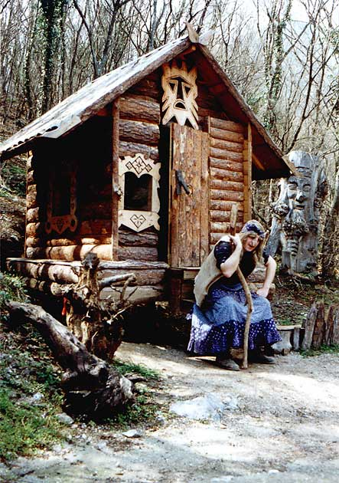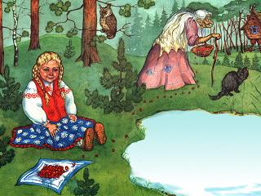**Презентация «Баба-Яга в русских народных сказках».**

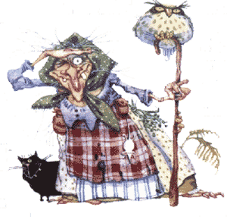

Сегодня мы вспомнили некоторые из ваших любимых сказок.

А.С.Пушкин в «Сказке о золотом петушке» говорил: «Сказка – ложь, да в ней намёк! Добрым молодцам урок!

Сказка – ложь, оказывается самой правдой: она рассказывает нам о чрезвычайно важном в жизни, она учит быть добрыми и справедливыми, противостоять злу, презирать хитрецов и льстецов. Она утверждает народные принципы жизни: честность, преданность, смелость.

Любите сказку, знайте её, старайтесь подражать её добрым героям.

**Послушаем песню «Сказки гуляют по свету».**

Вот закончилась игра,

Расходиться нам пора.

Мы жюри попросим все

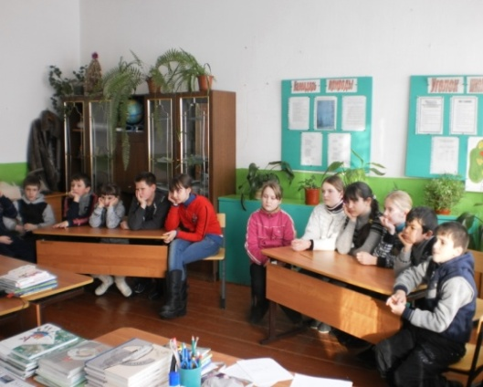Подвести итог игре.

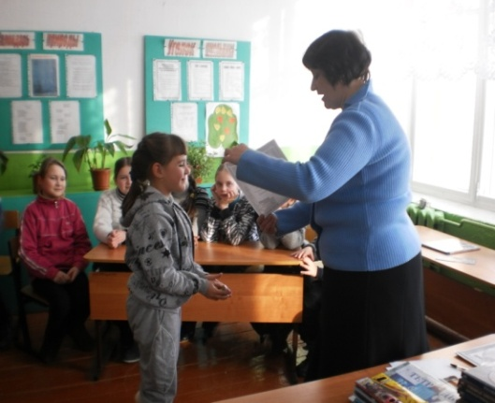  **(Жюри подводит итоги. Награждения.)**

